Kan jeg gå i barnehagen i dag?

Du kommer sikkert til å stille deg spørsmålet:
‘’Er mitt barn frisk nok til å være i barnehagen i dag?’’
Hensikten med denne brosjyren er å gi deg informasjon slik at du lettere kan svare på dette spørsmålet.
Barn som går i barnehage er mer utsatt for infeksjoner enn de som ikke gjør det. Forkjølelse, halsbetennelse og ørebetennelse er nesten dobbelt så vanlig for barnehagebarn sammenliknet med barn som ikke går i barnehage. Mage-tarm infeksjoner er opp til 3 ganger så vanlig hos barnehagebarn. I tillegg forkommer mindre utbrudd av bl.a. hodelus, brennkopper og ulike utslettsykdommer.
Det viktigste er å gå ut fra barnets behov. Det er ikke foreldrenes eller personalets behov som skal avgjøre om et barn skal være hjemme eller ikke. Imidlertid kan barn ofte være aktive hjemme, men likevel ikke orke å være med i leken i barnehagen. En hovedregel bør være at: Ditt barn kan være barnehagen når det er så opplagt at det orker å delta i de vanlige aktivitetene.
Erfaringer har vist at strenge regler for å stenge syke barn ute fra barnehagen har begrenset effekt på smittespredningen. Det kan bl.a. skyldes at noen barn kan være smitteførende uten selv å være eller bli syke og at sykdommer er smitteførende før tegn på sykdom viser seg.
Man vet at mange infeksjonssykdommer smitter mest akkurat før og like etter at sykdommen har brutt ut. Ofte har barnet derfor allerede smittet sine lekekamerater når det oppdages at et barn er sykt. Så med hensyn til smittefaren kan det derfor ansees som unødvendig å holde barnet hjemme.
Likevel bør syke barn i mange tilfeller holdes hjemme en periode for å hindre smittespredning til andre. Ved smittsom sykdom kan det være andre grunner enn smittevern til å holde barnet borte. Barnets allmenntilstand; vil si hvordan det spiser, sover og klarer å være med i leken.
Vurdering av allmenntilstand baseres alltid på foreldrenes skjønn. Som hovedregel skal barn med feber eller akutte diaretilstander være hjemme. Ved diaré bør alle være symptomfri i minimum 1-2 døgn før de kan gå tilbake i barnehagen. Ved tvil om barnets allmenntilstand, kontaktes lege.
Rett til sykedager
Arbeidsmiljølovens § 12-9 sier; Retten til permisjon med lønn ved barns sykdom etter paragrafen her gjelder til og med det kalenderåret barnet fyller 12 år. Arbeidstaker har rett til permisjon inntil 10 dager hvert kalenderår eller inntil 15 dager dersom arbeidstaker har omsorg for mer enn to barn.
Dette gjelder både for mor og far, slik at det til sammen utgjør 20/30 dager i året.
Dersom du er alene om omsorgen for barnet har du rett til 20/30 dager. Har barnet en alvorlig sykdom kan dette tilbudet utvides. Kontakt lege eller NAV for nærmere opplysninger om dette.

Infeksjoner forårsaket av bakterier
Barnets allmenntilstand kan bli mer påvirket av bakterieinfeksjoner enn ved virusinfeksjoner. Barnet kan da behøve behandling med antibiotika. I disse tilfellene er det best at barnet er hjemme noen dager, dels pga. den nedsatte allmenntilstanden og dels fordi en til to dagers antibiotika behandling avhengig av sykdomsårsak, vanligvis gjør barna smittefri.
De fleste infeksjoner som barn har, forårsakes av virus.
Virusinfeksjoner smitter som regel mest før og like etter at symptomene har oppstått. Ut fra at smittefaren alene er det altså liten grunn til å holde barnet hjemme. Det som avgjør om barnet skal være hjemme eller ikke er:
* Barnets allmenntilstand
* Har barnet feber?
* Sover barnet dårlig?
* Er appetitten merkbart nedsatt?
* Er barnet generelt slapt?
Virusinfeksjoner kan ikke behandles. Derimot kan symptomene lindres.

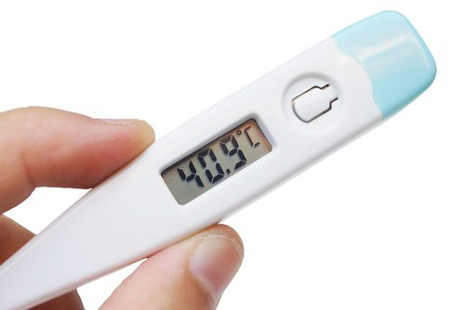
Feber
Feber skyldes vanligvis en infeksjon forårsaket av virus eller bakterier. Barnets temperatur måles i endetarmen og som feber regnes morgentemperatur på over 37,5 grader og kveldstemperatur på over 38 grader.
Noen barn har litt høyere temperatur enn dette, og dette er normalt for dem. Man merker ikke noe på dem. Et barn med feber bør være kledd lett, oppholde seg i et ikke for varmt rom - og få rikelig å drikke.
Hjemme?
Barn med feber skal være hjemme. Barnet anbefales en feberfri dag hjemme før det vender tilbake til barnehagen. Barnet kan komme i barnehagen når barnet er feberfritt.

Hoste
Hoste er et vanlig symptom ved forkjølelse og andre luftveisinfeksjoner. Ved hoste uten feber kan barnet gå tilbake til barnehagen når allmenntilstanden tilsier det. Ved langvarig eller kraftig hoste bør barnet undersøkes for bl.a. kikhoste.
Hjemme?
Et barn med hoste, men uten feber og med god allmenntilstand kan være i barnehagen.

Vondt i halsen
Når man har vondt i halsen skyldes det en infeksjon i svelget. Små barn kan ikke alltid fortelle at de har vondt i halsen.
Tegn på halsinfeksjon kan være at barnet ikke vil drikke, spise eller har feber. Iblant forekommer brekninger, magesmerter og noen sikler.
Dersom barnet har vondt i halsen og i tillegg feber mer enn et par dager, kan det være spørsmål om en bakteriell infeksjon forårsaket av streptokokker.
Du bør da oppsøke lege med barnet ditt. Streptokokker, gruppe A(GAS) kan iblant gi plagsomme epidemier (Skarlagensfeber - se senere) blant barn. Gi derfor beskjed til personalet dersom ditt barn har en slik infeksjon.
Hjemme?
Dagen etter begynt antibiotika kur kan barnet gå i barnehagen hvis det orker å delta i gruppesamværet sammen med de andre barna og hvis hun/han er feberfri.

Influensa
Infeksjon med ulike typer influensavirus. Symptomer er feber, muskelverk, hodepine, tørrhoste og slapphet. Noen kan få magesmerter. Influensa varer gjerne i 7-10 dager.
Smitte: Nærdråpe– og kontaktsmitte, men smitten kan også spres gjennom luften. Influensa er smittsomt fra første symptomer inntrer og deretter i 3-5 dager. Inkubasjonstid 1-3 dager.
Influensavaksine er ikke nødvendig til normalt friske barn.
Ingen spesiell behandling, kun symptomatisk, lindrende behandling. Symptomer kan reduseres med febernedsettende og smertestillende. La barnet få ro og gi rikelig med drikke. Saltvannsspray eller nesedråper kan lindre ved tett nese.
Hjemme?
Barnet kan gå i barnehagen når det ikke lenger har feber og allmenntilstanden er god. Ved influensapandemi kan det være aktuelt å holde barnet hjemme lenger.
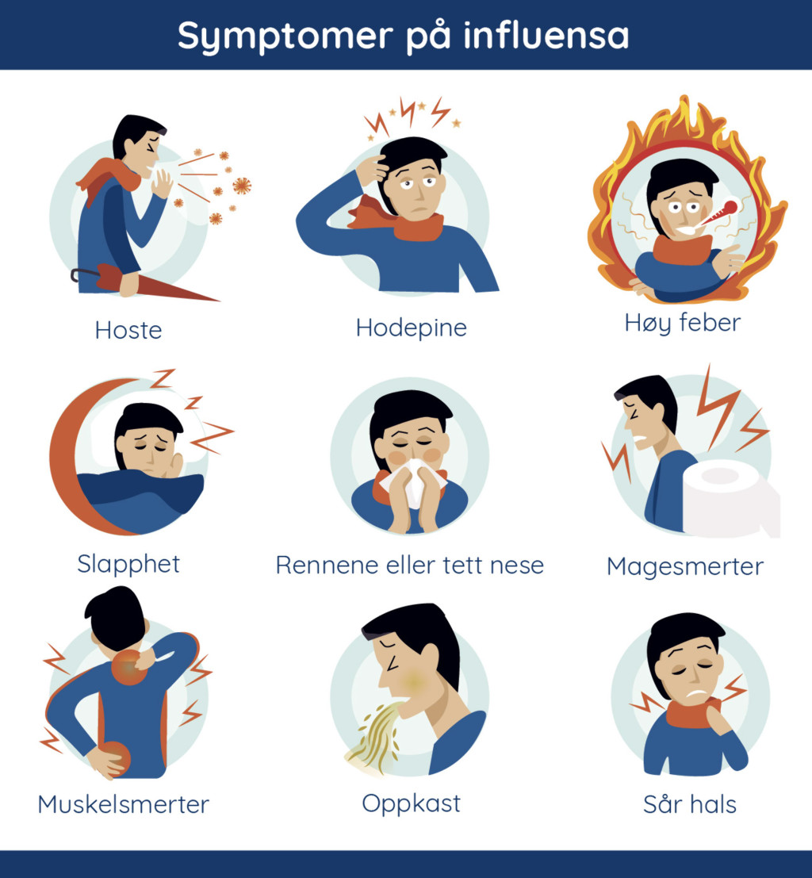
Forkjølelse
Infeksjon som vanligvis er forårsaket av rhinovirus. Barn kan være forkjølt opp til 12 ganger i året.
Symptomer er rennende nese, sår hals, heshet nysing, hoste og hodepine. Vanligvis ingen eller moderat feber. Ukomplisert forkjølelse varer i 3-5 dager. Viruset spres ved dråpesmitte fra nysing og hoste eller ved direkte kontaktsmitte. Svært smittsomt. Inkubasjonstid er 2-5 dager.
Ingen spesiell behandling, kun symptomatisk lindrende behandling. Saltvannsoppløsning kan brukes for å rense nesen for snørr. Det finnes også nesedråper og nesespray som kan hjelpe å åpne nesen for små barn. Å heve hodeenden på sengen eller bruke en ekstra pute kan hjelpe mot tetthet. Gi mye drikke.
Hjemme?
Hvis barnet ikke har feber og allmenntilstanden er god kan barnet gå i barnehagen.
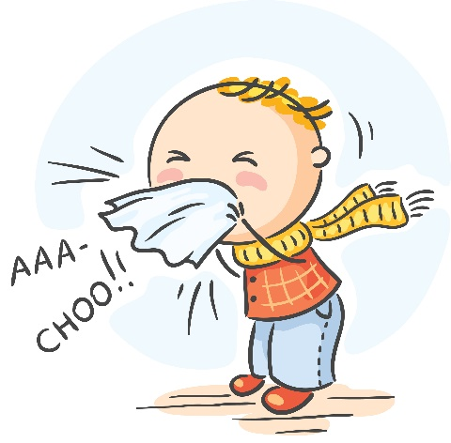
Snørr
Snørr er i begynnelsen klart og kan gå over til tykt, grønt snørr etter en tid. Ved kortvarig snørr uten påvirket allmenntilstand er det ingen grunn til å holde barnet borte fra barnehagen.
Det kan være nødvendig å få barnet legeundersøkt ved langvarig blankt snørr fordi dette kan være symptom på allergi.
Hjemme?
Barn med snørr, uten feber eller nedsatt allmenntilstand behøver ikke isoleres fra gruppen.

Ørebetennelse
Mellomørebetennelse en den vanligste infeksjonen blant små barn etter forkjølelse. Det er flere virus enn bakterier som kan gi ørebetennelse, ofte er det de samme som gir andre luftveisplager.
Vanligvis plutselige smerter i øret, pga. væske i mellomøret som gi økt trykk på trommehinnen. Ofte kombinert med feber, forkjølelse, forbigående nedsatt hørsel og generelt dårlig form. Dersom det går hull på trommehinnen kan det komme væske fra øret.
Som oftest er det virus som forårsaker mellomørebetennelse, og antibiotika vil derfor ikke hjelpe. Hos barn over ett år anbefales det å se an situasjonen i 2-3 dager. Dersom smertene ikke avtar i løpet av 2-3 dager eller dersom det renner væske fra øret i ut over 24 timer bør lege kontaktes.
Det viktigste er å lindre ubehag mens kroppen tar hånd om infeksjonen. Barnet kan få smertestillende og febernedsettende. For å minske trykket i øret kan man la barnet sitte eller ligge høyt med hodet. Nesedråper kan lette passasjen fra nesen til svelget slik at trykket i øret minsker.
Hjemme?
Barnet kan gå i barnehagen når det er feberfritt og allmenntilstanden er god.
Øyeinfeksjon/Øyekatarr_(Konjunktivitt)
Øyekatarr kan skyldes enten bakterier eller virus og det kan være vanskelig å skille mellom de to. De går vanligvis over av seg selv på samme måte som forkjølelser gjør. Man tørker eller skyller med vann eller fysiologisk saltvann for å gjøre rent i og omkring øynene.
Det er ikke grunnlag for å anbefale at barnehagebarn ved mild til moderat øyekatarr holdes hjemme av smittevernhensyn.
Ved bakteriell øyekatarr er de første symptomene følelsen av å ”ha noe i øyet”. Dette etterfølges av svie, ubehagelig kløe og rødhet, oftest med klar tåreflod. Væsking fra øyet går raskt over fra klar tåreflod til gult puss, med sammen klistring av øyelokkene etter søvn.
Øyekatarr er svært smittsomt. Inkubasjonstid er vanligvis 1-2 døgn. Rengjøring og vask av øynene med rent vann flere ganger om dagen. Mistenker man bakteriell infeksjon må man oppsøke lege, som skriver ut resept på øyendråper og/eller salve. Begge øyne behandles til et par dager etter at symptomene har forsvunnet. Hvis barnet ikke blir bedre etter 4 døgn med behandling, bør lege kontaktes på nytt.
Hjemme?
Vanligvis er det ikke nødvendig at barnet er hjemme.
Hvis behandling med antibiotika (øyendråper eller salve) er nødvendig på grunn av at øyeinfeksjonen blir kraftig, langvarig eller er kombinert med andre symptomer kan barnet gå i barnehagen dagen etter igangsatt behandling.

Skabb
Skabbmidden graver seg ned i huden og gir etter noen uker intens kløe og utslett. Diagnosen kan være vanskelig, og den bør helst være stilt gjennom påvisning av skabbmidd.
Hjemme?
Barnet kan i barnehagen dagen etter at behandling er igangsatt.
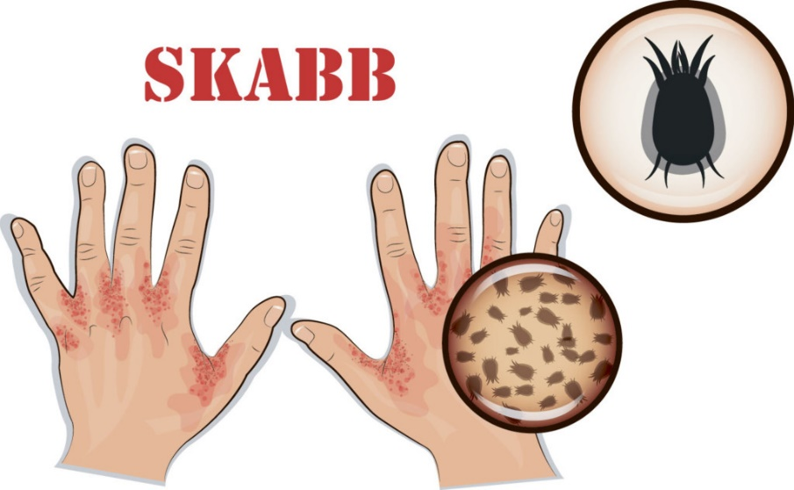

Omgangssyke_(mage-tarminfeksjoner_Rota/Noro)
Dette er en infeksjon i fordøyelsessystemet som vanligvis skyldes virus. Det kan imidlertid også komme av bakterier, som salmonella og campylobacter, for eksempel gjennom matforgiftning. Barn i barnehage er spesielt utsatt for mage– og tarminfeksjoner. De fleste tilfellene forekommer i vinterhalvåret.
Symptomene varer fra 1-3 døgn ved norovirus og fra 4-7 døgn ved rotavirus. Infeksjonen begynner med akutt kvalme, oppkast, magesmerter og diaré. Mange opplever i tillegg influensalignende symptomer som feber, muskel– og leddsmerter, hodepine og frysninger.
Langvarig sykdom kan forårsake dehydrering som kan være alvorlig for små barn. Lege bør derfor oppsøkes ved langvarig og hyppig oppkast og diaré, særlig hos små barn.
I barnehagen er smitte fra person til person ved nærdråpesmitte mest vanlig. Nærdråpesmitte skjer for eksempel ved oppkast hvor det dannes små dråper (aerosoler) som andre puster inn og svelger. Sykdom spres ofte via uvaskede hender og i kontakt med forurensede overflater som dørhåndtak, vannkraner, leker og lignende. Mage– og tarminfeksjoner kan også smitte via mat og vann men dette er mindre vanlig andre steder enn i barnehagen.
Det syke barnet er mest smittsomt mens det har oppkast og diaré, men også i en kort periode før symptomstart og noen dager etter det har blitt friskt. Inkubasjonstid varierer fra 12-48 timer ved norovirusinfeksjon og fra 2-3 dager ved rotavirusinfeksjon. Etter at man har blitt frisk vil man fortsatt skille ut virus i avføringen i noen dager og dermed fremdeles være smittefarlig selv om man ikke har symptomer lenger.
Pass på at barnet får i seg rikelig med drikke for å hindre dehydrering. Drikken må ikke inneholde for mye sukker (som for eksempel brus) da det kan forverre diaréen. Lettbrus bør også unngås da de kunstige søtningsstoffene binder vann i tarmen og kan opprettholde eller forverre diaréen. Eplejuice blandet med kullsyreholdig vann kan være ett godt alternativ. Ellers gir apotekene god info om væskeerstatning.
Hjemme?
Ved diaré er smittefaren stor, derfor skal man, uavhengig av smittestoff, være borte fra barnehagen. De smittede bør være borte fra barnehagen i minimum 48 timer etter at de har blitt friske.
Når barnets allmenntilstand tilsier det, kan det vende tilbake til barnehagen. Barnet skal da kunne innta fast føde og være opplagt. Avføringen behøver ikke være fast fordi det kan ta opptil flere uker før avføringen igjen er normal.

Streptokokker_gr._A._(brennkopper/skarlagensfeber)
Brennkopper_(Imetigo)
Bakteriell infeksjon forårsaket av bakterier som gule stafylokokker eller streptokokker gruppe A, kan ha kommet inn i huden gjennom ett sår.
Symptomer er blemmer som utvikler seg til sår belagt med honninggule skorper, oftest i ansiktet (ved nese, munnvikene og øreflippene) og armer og ben.
Brennkopper rammer først og fremst barn under 12 år. Sykdommen er lite smittsom blant voksne, moderat smittsom blant barn og svært smittsom blant nyfødte. Varierende inkubasjonstid, men vanligvis fra 3-10 dager. Inngangsporten for smitte kan være en liten rift i huden, et sår eller insektsstikk.
Vanligvis er det nok å vaske sårene med vanlig vann og såpe. Løse skorper kan fjernes forsiktig ved vasking, men skorper som sitter fast ikke skal røres. Dekk til med tørre kompresser, smør evt. med antiseptisk (bakteriedrepende) krem/salve før tildekking. Behandlingen bør utføres 2-3 ganger i døgnet. Ved større utbrudd er det noen ganger nødvendig med antibiotika og lege bør kontaktes.
Hjemme?
Barnet kan i barnehagen når blemmene er under kontroll. Det må da ikke lenger være fare for at sårvæske kan påføres andre barn i barnehagen direkte eller gjennom kontaktpunkter (dørhåndtak, leker og lignende). Ved få og små blemmer vil dette kunne ivaretas gjennom god tildekking, men ved større utslett med blemmer er det nødvendig at blemmene er tørre og har dannet skorpe før barnet kan gå i barnehagen igjen.
Skarlagensfeber
Skarlagensfeber forårsakes av streptokokkbakterier - gruppe A(GAS). Symptomene består av vondt i halsen, «bringebærtunge», finprikkete utslett samt feber. Behandles med antibiotika.
Hjemme?
Ved GAS - halsbetennelse /skarlagensfeber kan barnet vende tilbake til barnehagen når det har vært på full penicillindose i minst ett døgn. I tillegg må barnet være klinisk friskt og feberfri

Vannkopper_(Varicella_zoster-virus)
Virusinfeksjon med små væskefylte blemmer (kopper). Disse kommer i ulike stadier; ferske blemmer opptrer samtidig med inntørkede. Barn med utpreget kløe risikerer å få en bakteriell infeksjon der barnet klør seg.
Starter ofte med lett feber, og rask utvikling av utslett med klare blemmer på hud og slimhinner. Utslettet begynner ofte på overkroppen og brer seg ut over armer og ben, hals og ansikt. Utslettet starter som millimeterstore røde flekker som i løpet av noen timer forhøyes til overflatiske knuter og blir deretter til klare blemmer med vannklart innhold. Blemmene er omgitt av en rød randsone.
Innen ett døgn blir innholdet i blemmene uklart, tørker inn og skorpene faller av i løpet av 1-2 uker. Utslettet gjør ikke vondt, men gir en plagsom kløe. Allmenntilstand er upåvirket og temperaturen er normal eller lett forhøyet.
Skjer vanligvis ved luftsmitte (fjerndråpesmitte), men også gjennom direkte kontakt med væske fra utslett. Veldig smittsomt fra 1-2 dager før og 3-4 dager etter utbrudd. Inkubasjonstid er 2-3 uker.
Behandling: Behandling går ut på å lindre kløen, (for eksempel med hvitvask — fås kjøpt reseptfritt på apotek) og å hindre infeksjoner i utslettet. Ved infisert utslett og/eller nedsatt immunforsvar bør lege kontaktes.
Hjemme?
Barn med vannkopper holdes borte fra barnehagen til utslettet har begynt å tørke inn. Foreldre og kommunehelsetjenesten skal umiddelbart informeres ved mistanke om vannkopper i barnehagen.
Gravide som ikke har hatt vannkopper bør være forsiktig med kontakt. Dersom pårørende til barn i barnehagen har kreft eller immunsvikt er informasjon spesielt viktig.

Hodelus
Alle kan få hodelus uansett alder og hårtype. Lusa er 2 - 3 mm stor og spres gjennom direkte kontakt. Hodelus forsvinner ikke av seg selv, de må drepes med lusemidler eller fjernes ved hyppig kjemming. Den som har lus skal behandles med lusemidler.
Behandles med et spesielt middel som er til salgs på apotek uten resept. Husk at hele familien må kontrolleres samtidig, og at kontrollen bør gjentas etter en uke.
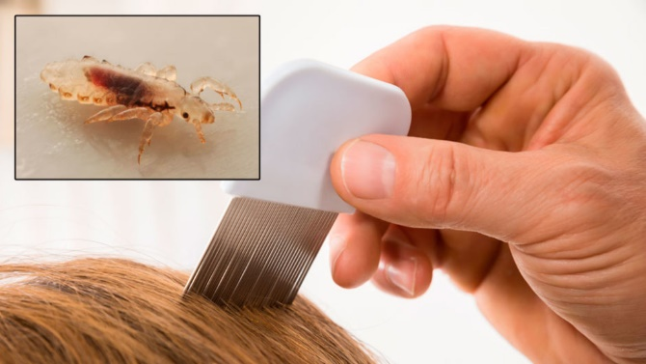
Sengeklær og klær som er i kontakt med håret vaskes i 60 grader eller legges i dypfryser i noen timer. Kammer og børster må også vaskes. Etter 2 dager uten hodebunn og blod dør lusa.
Hjemme?
Barnet kan fortsette i barnehagen som normalt dagen etter påbegynt på luse kur. Personalet må varsles av foreldrene og styrer/rektor må varsle helsestasjonen.
Kikhoste
I Norge er det nå vanlig å vaksinere de fleste spedbarn mot kikhoste ved 3,5 og 12 mnd. alder og i 2 klasse på skolen. Vaksinasjon beskytter opptil 10 år. Noen barn er uvaksinerte pga. foreldres valg. Større barn som får kikhoste, får lettere symptomer hvis de er vaksinert.
Kikhoste smitter mest i begynnelsen før det typiske symptomet «kiking» oppstår, men det kan være en viss smittefare under hele sykdomsperioden. Det er derfor viktig å gi personalet beskjed dersom barnet får diagnostisert kikhoste.
Ved behandling tidlig i sykdomsforløpet blir pasienten vanligvis smittefri 5 dager etter igangsatt behandling. Ved behandling senere i sykdomsforløpet vil smittsomheten være betydelig mindre.
Hjemme?
Barnets allmenntilstand avgjør om det skal være hjemme. Dårlig søvn og hoste/kikinger med brekninger innebærer at barnet ikke orker å være i barnehage. I praksis betyr det at det tar 2 - 4 uker før barnet kan gå i barnehage, men det kan gå i barnehagen 5 dager etter igangsatt antibiotika behandling.
Friske nærkontakter som settes på forebyggende behandling trenger ikke å være hjemme fra barnehage/skole. Konferer med lege/helsesøster.

Meslinger–kusma–røde_hunder
De fleste barn over 15 mnd. er vaksinert mot disse virusinfeksjoner. Derfor er det ikke vanlig at barn får noen av disse barnesykdommene. Mange ganger er det vanskelig å stille diagnosen selv, man bør derfor kontakte lege om man mistenker at barnet skulle ha en av disse sykdommene.
Hjemme?
Ja, barnet skal være hjemme i sykdomsperioden. Det kan begynne i barnehagen så fort allmenntilstanden tillater det.
Ved sikker diagnose:
- Meslinger - 4 dager etter utbrudd av utslett
- Kusma - 9 dager etter første tegn til hevelse
- Røde hunder - 1 uke etter utbrudd av utslett (vaksinerte barn får ikke røde hunder)

Mollusker_(små_vorter)
1 - 5 mm store blanke opphøyninger i huden som etter noen uker får en inndragning på midten. Mollusker forårsakes av virus og barnet smitter seg selv når det klør. Molluskene smitter sjelden til andre personer.
De helbredes av seg selv, men det kan ta opptil 2 år før de forsvinner. Av og til kan det være nødvendig å skrape dem bort. Behandling kan være nødvendig dersom vortene sitter på utsatte steder og/eller blør.
Hjemme?
Nei.

Barnemark
Barnemark, også kalt småmark, er smal, hvit og ca. 1 cm lang og ligner en bomullstråd. Er den vanligste marken i Norge. Det er vanlig at barn får i seg mark egg gjennom finger-anus-munn kontakt og via sengeklær i samme husstand.
Analkløe, særlig om natten, er vanligvis den eneste plagen. Ved påvist mark bør lege kontaktes og alle i samme husstand bør behandles samtidig.
Hjemme?
Barnet kan gå i barnehage dagen etter igangsatt behandling.

Soppinfeksjoner
Det er vanlig hos barn å ha soppinfeksjoner i huden. Men hvis man har husdyr, f.eks. katt, marsvin, hund kan barnet få en soppinfeksjon kalt «ringorm».
Hudforandringene er typiske med ringformede utslett. Behandlingen er ofte langvarig med soppdrepende salve.
Hjemme?
Barnet kan gå i barnehagen dagen etter at behandling er igangsatt.

4. Barnesykdom/tredagersfeber
Er mest vanlig det første leveåret. Det er også da de aller fleste barn får den - hvis de overhodet får den. Sykdommens forløp har typiske trekk:
Barnet blir plutselig sykt, får høy feber - rundt 40 grader - men har få andre symptomer. Barna pleier å være forbausende kvikke til tross for feberen, og de vil gjerne være oppe som vanlig.
Etter 3 - 4 døgn forsvinner feberen like raskt som den dukket opp, og samtidig kan man se et svakt rødt utslett på kroppen. Etter et døgn er utslettet borte.
Til tross for feberen, har tredagersfeber et mildt forløp, og det er sjelden det oppstår komplikasjoner. Det er en virusinfeksjon, og barnet trenger ingen særskilt behandling - bortsett fra at det kan være klokt å senke feberen.
Hjemme?
Under feberen bør barnet være hjemme. Kan gå i barnehagen uavhengig av utslett.

5._Barnesykdom
Den 5. barnesykdom fortoner seg som sammen flytende utslett i ansiktet og senere på resten av kroppen. Barna kan også få lett feber.
Hjemme?
Barnet kan gå i barnehagen ved god allmenntilstand uavhengig av utslett.

Hånd_–_fot_–_munnsyke
Symptomer på dette er vondt i halsen og lett feber. De får også utslett med blemmer i og rundt munnen og randen av håndflate og fotsåle.
Hjemme?
Kan gå i barnehagen ved god allmenntilstand uavhengig av utslett.

Annet:
Barn og kulde
Hver vinter melder spørsmålet: Skal barn være ute når det er kaldt - og hvilken temperatur grense gjelder? Det kan ikke gis noe enkelt svar. Den temperatur som man kjenner, vil være avhengig av både vindhastighet og fuktighet såvel som selve lufttemperaturen.
Ved sterk vind bør kanskje barna være innendørs selv om utetemperaturen ikke er så lav. Det som barn har på seg, er også avgjørende for om de kan være ute eller ikke.
Følgende retningslinjer er rimelige:
Det settes en grense på minus 10-15 grader for utelek, men det tas hensyn til eventuell vind. Hvor lenge barna skal være ute, vurderes i hvert enkelt tilfelle.
Noen barn får tørr hud om vinteren (pga. lave temperaturer, lav fuktighet) - og spesielt dersom det blåser. For disse barna vil det være gunstig om de ble smurt med en fet/vannfri salve i ansiktet før de kommer i barnehagen, samt før de skal ut.

Barn og sol
Små barn har tynn hud med lite utviklet pigment, noe som gjør dem mindre motstandsdyktige mot solforbrenning. Barn fra 1/2 års alder kan være ute i solen, men må være godt beskyttet. Heldekkende lette bomullsklær, solhatt og solbriller skjermer for de sterke solstrålene.
Solkrem uten parfyme med fysisk filter og høy faktor (15<) anbefales på de deler av kroppen som ikke er dekket av klær. For at kremen skal trekke god inn i huden bør barnet smøres godt inn med solkrem før det kommer i barnehagen samt 10-20 min. før det skal ut.

Små hårspenner
Små hårspenner faller ofte ut av barns hår og kan plukkes opp av andre barn som putter dem i munnen. For å unngå at hårspennene setter seg fast i svelget, eller i verste fall forårsaker kvelning, bes det om at barna unngår å bruke små hårspenner i barnehagen.

Forebygging av ulykker
Ulykkesstatistikken viser at barn i løpet av den tiden de er i barnehage, er utsatt for færre ulykker enn andre barn. Imidlertid er det noe du bør tenke på for å hjelpe til å minske sjansene for ulykker.
* Barnet bør ikke ha lange skjerf eller dusker som pynt på klærne. Det er da en viss fare for at plagget
kan sette seg fast og barnet bli kvalt.
* Trygg trafikk anbefaler at barn ikke sykler alene langs trafikkert vei før de er 10 år. Før denne alderen er de ikke modne nok til å vurdere trafikkbildet. Bruk hjelm!
Hvis personalet er usikker på barnets tilstand ringer vi og avtaler sammen med dere.

Viktig informasjon og retningslinjer finnes på NEL – Norsk elektronisk legehåndbok og folkehelseinstituttets maler. Det er tatt hensyn til Faglige råd fra Folkehelseinstituttet «Barnehager og smittevern”
Utgitt på barnehagens hjemmeside juni 2016
